Муниципальное дошкольное образовательное учреждение
детский сад № 6

Мастер- класс
Аппликация из ватных дисков « Котёнок»

Направление: художественно- эстетическое
Область: художественное творчество( аппликация)

Воспитатель:
Сычева Наталья Геннадьевна

2015г.
Весьегонск
Цели: Развивать творческие способности детей.
Задачи: Сформировать у детей практические навыки работы с материалами и инструментами, научить работать с ватными шариками.

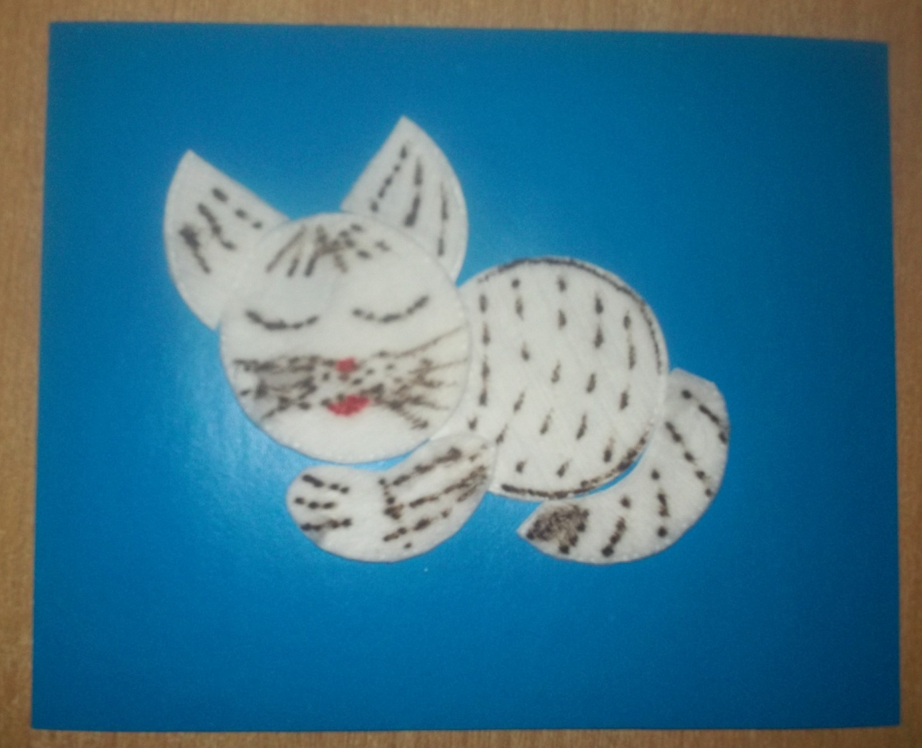

Для работы понадобится: ватные диски, клей, ножницы, половина листа цветного картона, фломастеры.

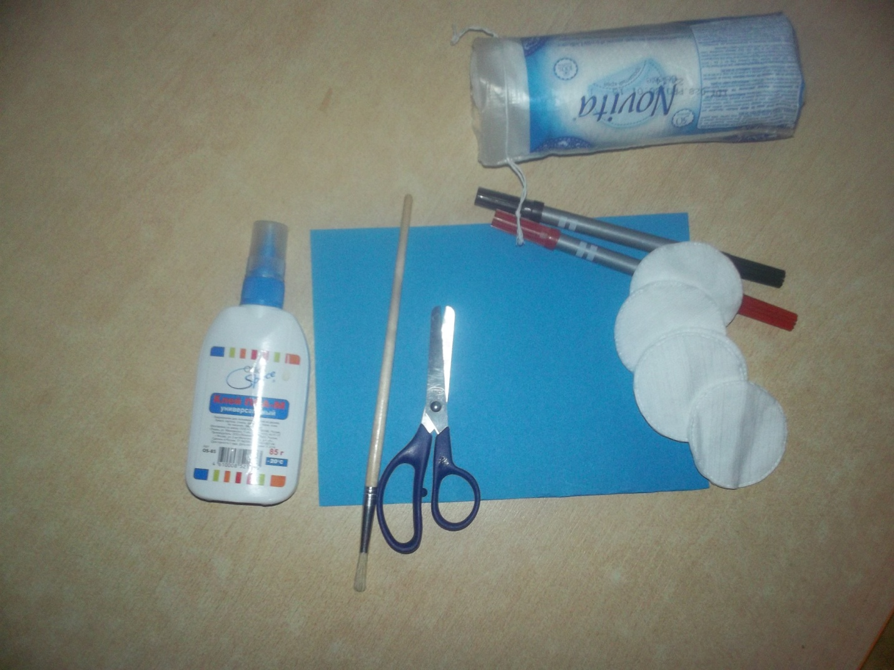

Берём один ватный диск, приклеиваем посередине листа картона. Это будет туловище кошки.

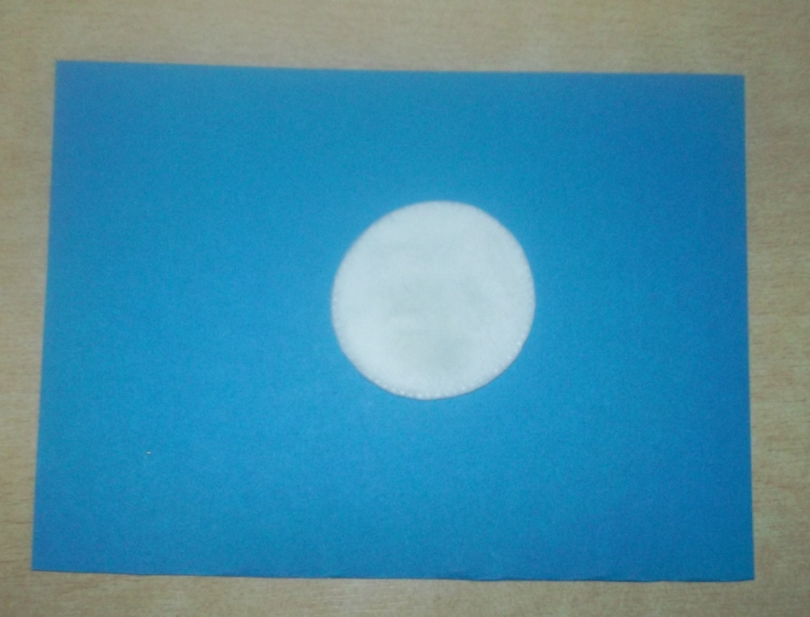

Берём второй диск , приклеиваем рядом с первым , слегка заходя на него .Это голова.

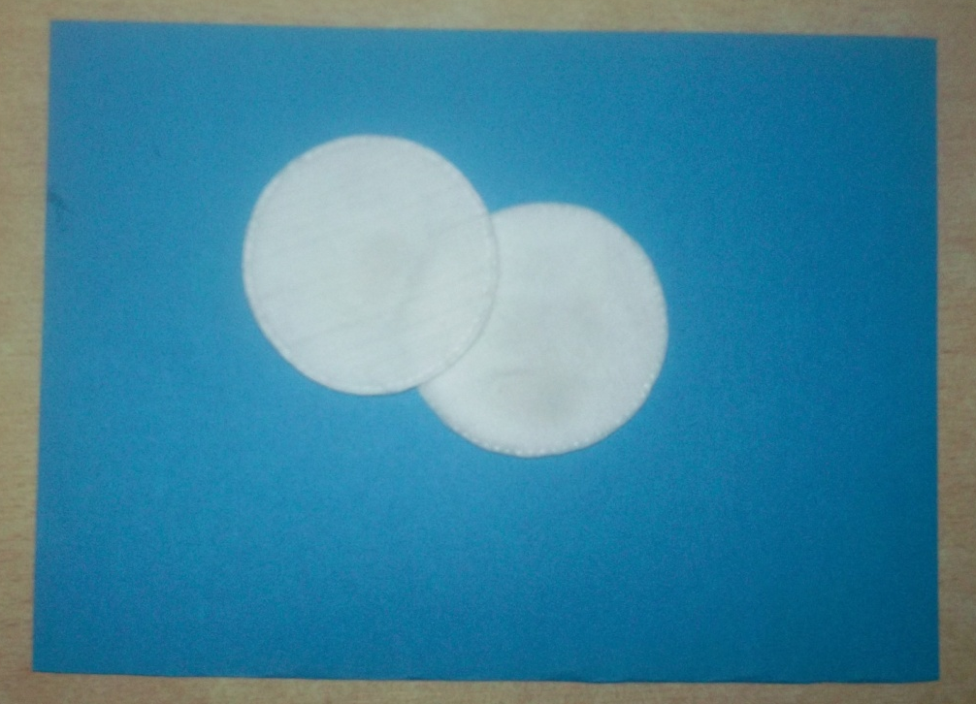

Берём диск, разрезаем его пополам , половинку еще раз пополам. Это будут ушки.

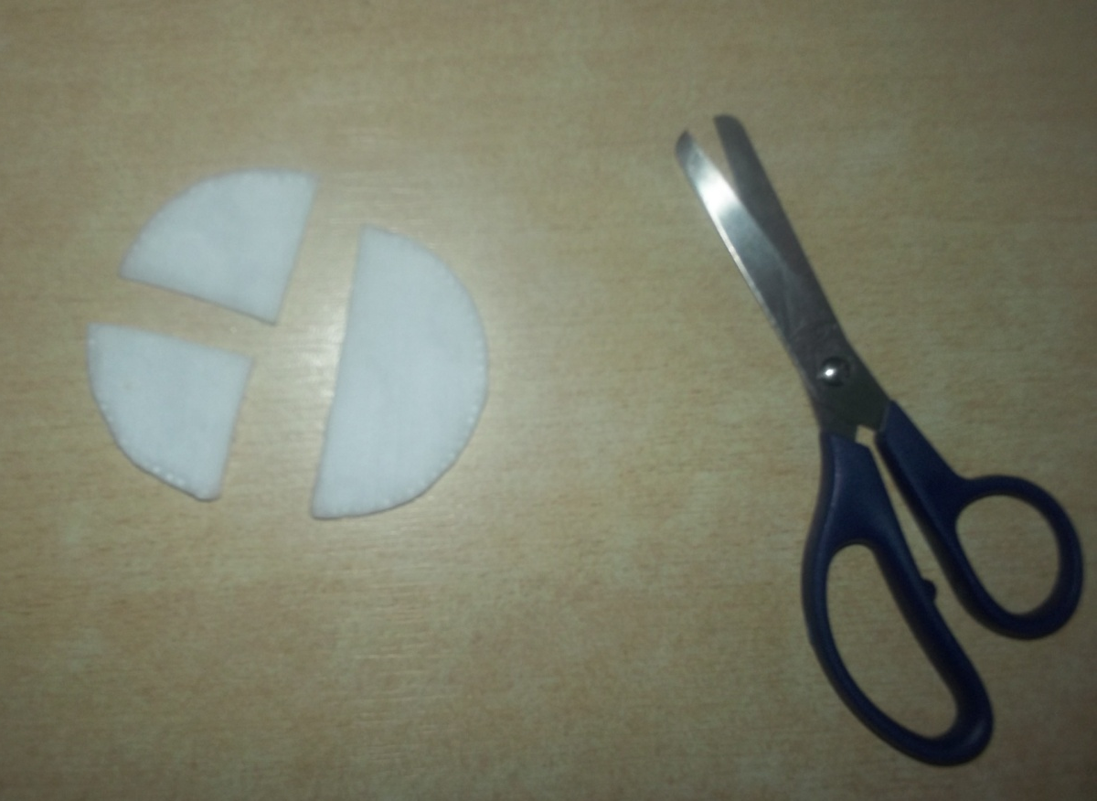

Из оставшейся половинки диска делаем хвост, вырезав с прямого края небольшое углубление .Возьмём ещё один диск, вырезаем овал—это лапка.

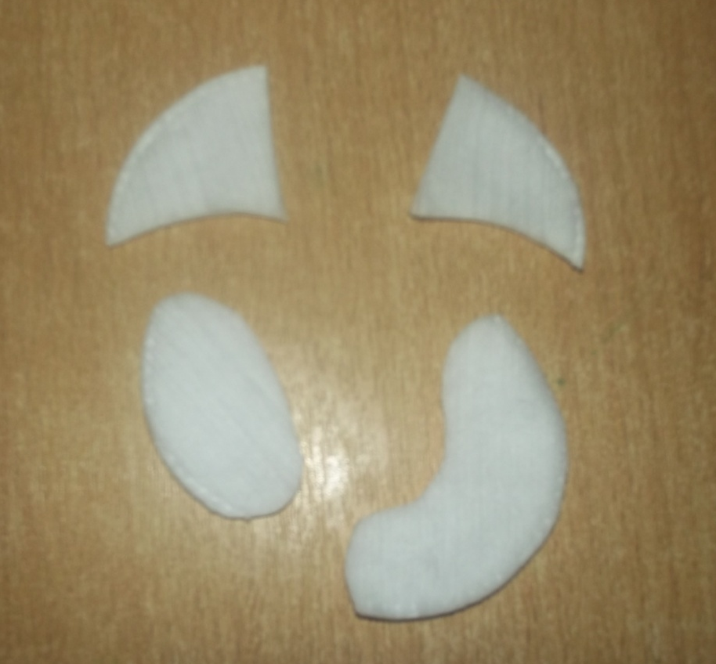

Приклеиваем мелкие детали на основу.

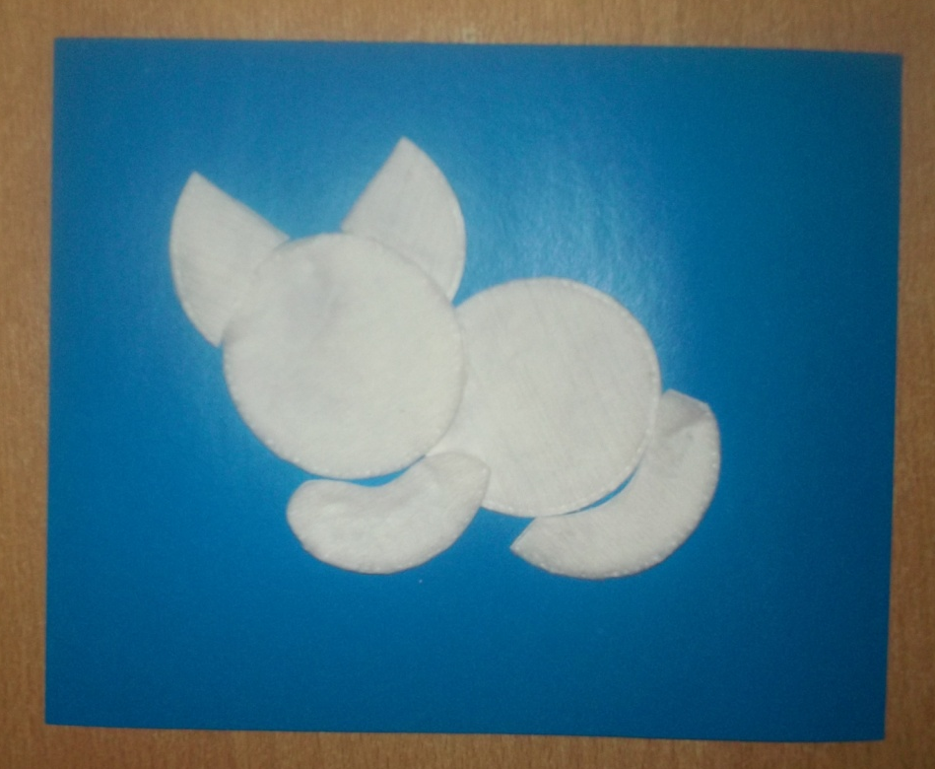

Фломастером красного цвета рисуем ротик, черным фломастером носик и глазки. Можно сделать полоски на теле оформить по желанию.

